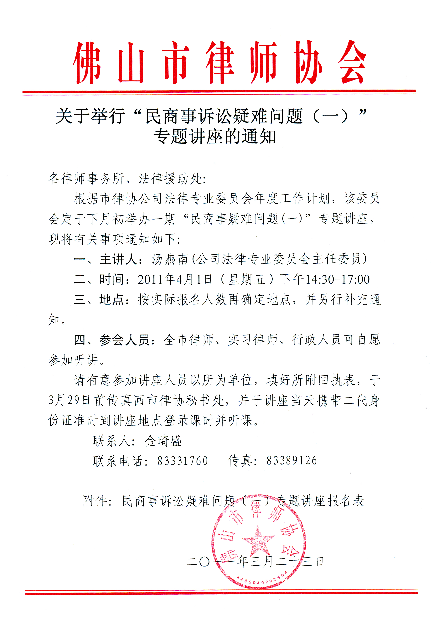附件：

参加“民商事诉讼疑难问题（一）”专题讲座报名表

单位： 律师事务所（盖章）

序号 | 姓名 | 职务 | 联系电话 | 备注

